2023年福建高考理科数学试卷及答案完整版【PDF图文精校版】
image.png
image.png
image.png
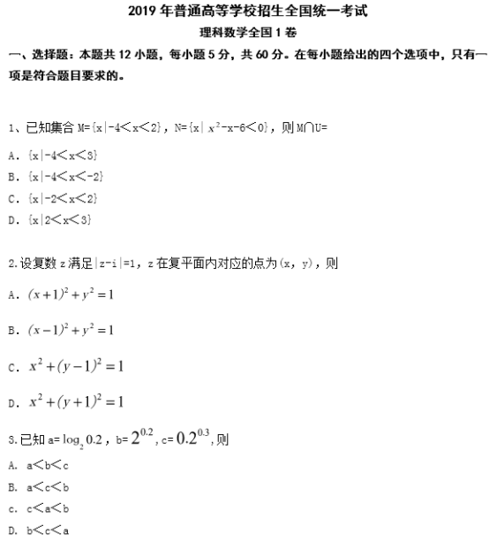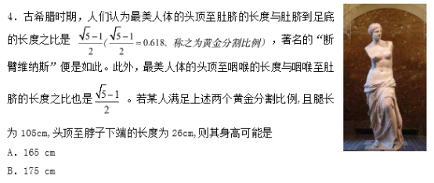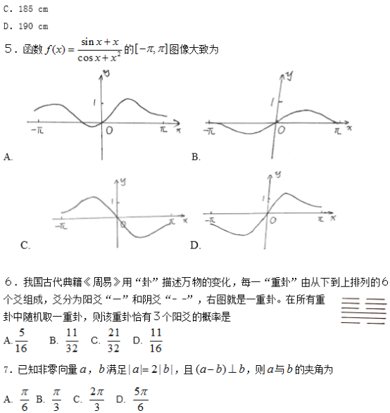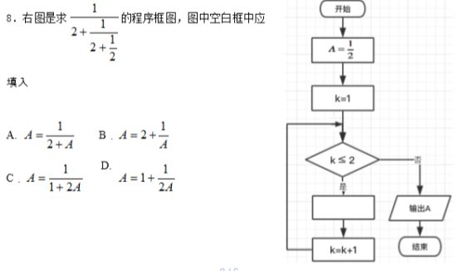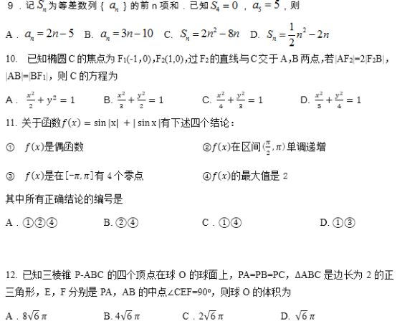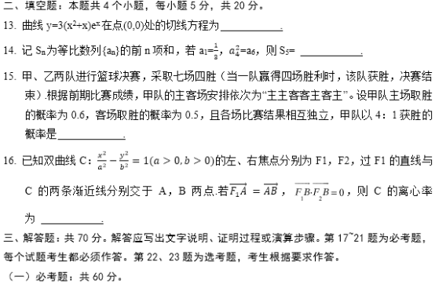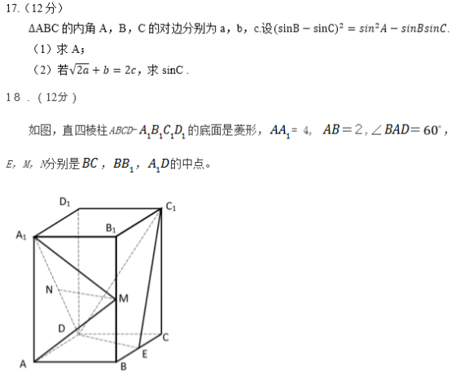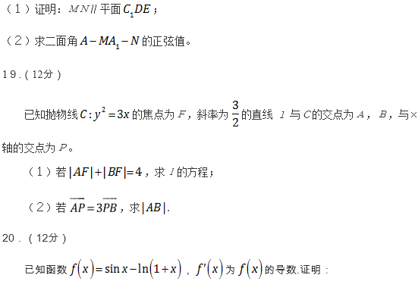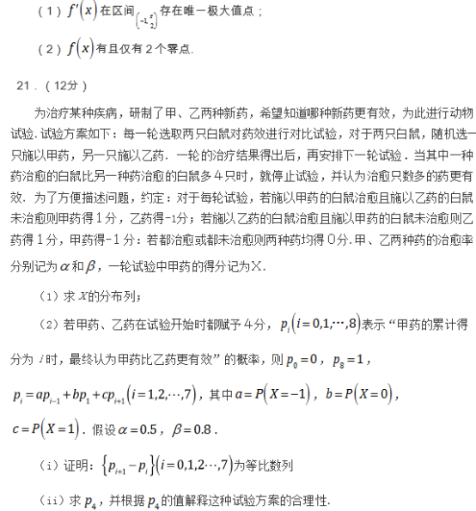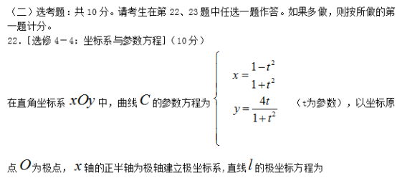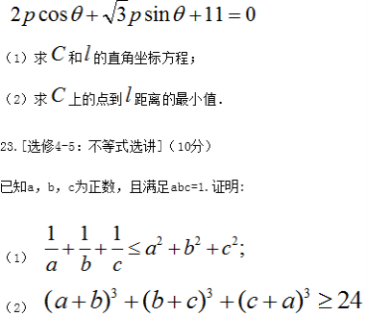
推荐阅读：
1.2023年福建高考艺术类本科批省考阶段录取时间安排及录取结果网上查询入口
2.2023年福建高考英语试卷试题答案解析（新高考Ⅰ卷）
3.2023年福建高考英语难不难 2023年福建高考英语难度分析
4.2023年福建高考本科分数线公布(高考志愿填报注意事项)
5.福建高考594分能上什么学校(？附参考院校名单）
6.2024年福建高考报名截止时间及开始时间 几点到几点结束
7.2023年福建高考政策真的有优势吗 有什么好处
8.2023年福建高考录取查询时间安排及入口
9.2023年福建高考本科录取通知书什么时候出来发放时间
10.2023年福建高考语文真题标准答案解析 word版

